Игры формирующие
правильное звукопроизношение.
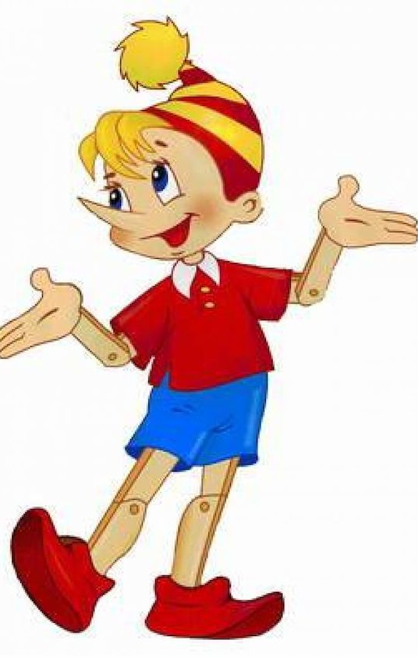

1.Упражнения, обучающие и корректирующие, произношение звуков,
При произношением, звуков, следим за артикуляцией и дыханием.

№ | Звуки |  | Название игры. |  |  | Правила.
1. | «А» |  | «Укачаем куклу». |  |  | Плавно и напевно произносим звук «А»
1. |  |  | «На приеме у доктора» |  |  | Доктор просит открыть рот, а-а-а-а
1. |  |  | «Малыш плачет». |  |  | Дети имитируют ,как плачет малыш  «У-а-а-а, у-а-а-а»
2. | «О» |  | «У зайки ушко болит». |  |  | Дети изображают, как плачет зайка «О-о-о-о»
3. | «Ау» |  | «Девочка заблудилась» |  |  | Плавно и протяжно произносим А-у-у-у
4. | «И» |  | «Как пищит комарик?» |  |  | Ребенок изображает комариный писк «Ииии-ии-иии»
4. |  |  | «Кто как кричит?» |  |  | Ослик «Иа-иа-иа»
5. | «Э» |  | «Рубим дровишки» |  |  | Дети произносят резко «Э-эх!»
6. | «У» |  | «Волк воет» |  |  | Плавно и протяжно произносим звук «У-у—ууу»
6. |  |  | «Ветер воет» |  |  | Плавно и протяжно произносим звук «Ууу-ууу-ууу»
7. | «М» |  | «Кто как кричит?» |  |  | Коровка «Му!» Козочка «Ме!» Кошка «Мяу-мяу!»
8. | «Н» |  | «Покатаемся на лошадке» |  |  | «Но! Но!»
9. | «Б» |  | «Машинка сигналит» |  |  | Дети имитируют ,как сигналит машина «Би-и, би-и»
9. |  |  | «Бьют часы» |  |  | Дети имитируют, как бьют часы «Бим-бом,бим-бом!»
9. |  |  | «Убаюкаем котенка» |  |  | Плавно и напевно произносим «Баю-бай, баю-бай»
9. |  |  | «Кто как кричит?» |  |  | Баран – бе,
10. | «Д» |  |  | «Колокол и колокольчик» |  |  | Дети имитируют, как звучит большой колокол «Дон-дон-дон», а маленький «Динь- динь-динь»
10. | «Д» |  |  | «Поиграй на дудочке» |  |  | «Ду-ду-ду»
11. | «К» |  |  | «Кто как кричит?» |  |  | Петушок «Кукареку!», Кукушка «Ку-ку!», курочка «Ко-ко-ко!», Уточка «Кря-кря-кря!», лягушка «Ква-ква!
11. | «К» |  |  | «Водичка капает» |  |  | «Кап-кап-кап!»
11. | «К» |  |  | «Отгони ворону» |  |  | Дети произносят резко «Кыш»
11. | «К» |  |  | «Позовем киску» |  |  | «Кис-кис-кис!»
12.
12. | «Т» |  |  | «Спой песенку» |  |  | «Та-та-та, та-та-та, та-тра-та-та-та-та!»
12. | «Т» |  |  | «Паровозик поехал» |  |  | «Ту-ту-ту»
12. | «Т» |  |  | «Как тикают часы?» |  |  | «Тик-так, тик-так!»
12. | «Т» |  |  | «Молоточек» |  |  | «Тук-тук-тук!» «Тюк-тюк-тюк!»
13. | «Ф» |  |  | «Учим собачку» |  |  | Дети произносят «Фу, Фунтик, фу!», собачка «Тяф! Тяф!»
13. | «Ф» |  |  | «Позовем голубей» |  |  | «Гуля, гуля, гуля».
13. | «Ф» |  |  | «Кто как кричит?» |  |  | Гуси «Га-га-га!», собачка «Гав-гав-гав!», Лошадка «Иго-го, и-го-го!»
13. | «Ф» |  |  | «Кто фыркает?» |  |  | Еж «Ф-ф-ф» Кошка «Фр-фр-фр!»
14. | «Т,Г» |  |  | «Позовем гусей» |  |  | «Тега-тега-тега!»
15. | «П» |  |  | «Кто как кричит?» |  |  | Мышка «пи-пи-пи!»
16. | «Х» |  |  | «Кто как кричит?» |  |  | Сова «Ух-ух!»
16. | «Х» |  |  | «Кто как смеется» |  |  | «ХА-ха-ха, хо-хо-хо, хи-хи-хи»
16. | «Х» |  |  | «Попугайчик» |  |  | Дети за воспитателем повторяют любые слоги.

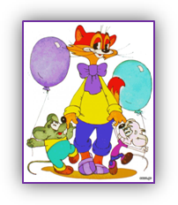

2.Чистоговорки.

«А»

*Айболит сказал Антошке:
« Не ленись, копай картошку».
*Нашла ворона, корону.

«Б»

*У нас машины разные, би-би-би!
И желтые и красные, би-би,-би!
Машины за машинами, би-би,-би!
Шуршат своими шинами, би-би-би!
*Бу-бу, я рогатый, Бу-бу, я хвостатый,
Бу-бу, я ушастый, Бу-бу, очень страшный,
Бу-бу, испугаю, Бу-бу, забодаю!
*Жил у бабушки баран, бил он бойко в барабан,
И плясали бабочки, под окном у бабушки.
*Бегемот разинул рот,
Булку просит бегемот.
*Барабан боднул баран.
Бух! И лопнул барабан.

«В»

*Воробей просил ворону,
Вызвать волка к телефону.
*Ворон это не Ворона,
Ворон важная персона.
* Вова взял ведро варенья,
В лес отправил угощенье.
*Василек сорвал, Василий,
Дарит Верочке красивой.

«Г»

*Глупый гном глядел, глядел, как же голубь улетел?
*Груша зреет, Гриша рад.
*Гусята у водицы гогочут, голосят,
Глядит, не наглядится гусыня на гусят.

«Д»

*Дождик, дождик, не дожди,
Дождик, дождик, подожди!
*Дятел лечит старый дуб.

«Е»

*Ель приехала к ребятам.
*Еле – еле, еле – еле,
мы сегодня песню пели.

«Ё»

*Ёж под ёлкой удивлен,
Ёлка с иглами и он.
*Енот не станет есть, пока
Его еда не мыта.

«Ж»

*У ежа ежата, у ужа ужата.
*Жук упал, и встать не может,
Ждет он, кто ему поможет.

З»
*Зоиного зайку зовут зазнайка.
*Зяблик зимой не зябнет.

«И»

*Тили –мили, тили –мили,
Мы на ручки воду лили.

«Й»

*Йод – хороший, йод не злой,
Зря кричишь ты: «Ой! ОЙ! Ой!»

«К»

*Кот ловил мышей и крыс,
Кролик лист капустный грыз.
*Кот копеек накопил,
Кошке кофточку купил.

«Л»

*Лёвка воблу ловил,
Всех лягушек удивил.

«М»

*Мед в лесу медведь нашел,
Меду мало, много пчел.
* А медведь, только: «Му, да му»,
А к чему, почему не пойму.

«Н»

*Носорог бодает рогом,
Не шутите с носорогом.

«О»

*Ослик был сегодня зол,
Он узнал, сто он осел.
*Осинку окрасила осень,
Осинка мне нравится очень.

«П»

*У Прокопа укроп.
*Повторюшка попугай,
Помолчи, не повторяй.

«Р»

*Роет землю серый крот,
Разоряет огород.
*Ра-ра-ра начинается игра!
*Ру-ру-ру, сумка есть у кенгуру.

«С»

*Спит спокойно сытый сом,
Смотрит сладко сотый сон.
*Слон сегодня заболел,
Сливу с косточкою съел.
*Спит спокойно старый слон,
Стоя спать, умеет он.

«Т»

*Тыкву пложу в салат,
И петрушка, и томат.
*Тень- тень- потетень,
Сели звери на плетень.

«У»

*Уползла улитка,
Унесла улыбку.

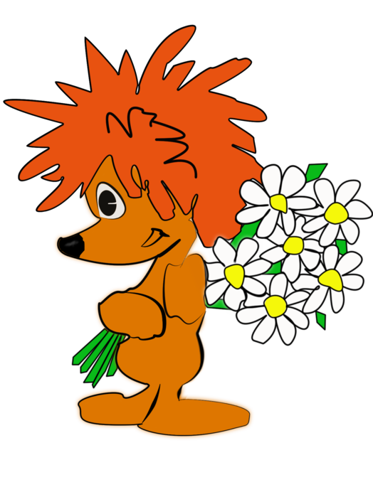

«Ф»

Федя, Федя, прокати медведя!
*У Феклы свёкла,
А у Софы фасоль.

«Х»

*Ха-ха-ха, ха-ха-ха, хвост красив у петуха.
*Хо-хо-хо, хо-хо-хо, мы живем не плохо.

«Ц»

*Цыпка вышла из яйца.
*Кольцо, кольцо, подкатилось под крыльцо.
*Цыпленок приехал в цирк.

«Ч»
*Чайную чашку, сейчас принесем,
Чаю нальем и чебурек погрызем.
*Течет речка, печет печка

«Ш»

*Шила Маша шубку,
Шила Маша шапку.
*Машины за машинами,
Шуршат своими шинами.

«Щ»

*Щучка, щучка поищи леща.
*Ванины щечки щиплет мороз.

«Ю»

*Юля, Юленька, юла
Юля юркою была.

«Я»

*Я-я-я, я-я-я, посмотри на воробья.

3. Игры и упражнения на звуко- произношение.

№ | Название игры. | Правила игры.
1. | «На приеме у доктора» | Ребенок или кукла приходят на прием к врачу. Врач хочет посмотреть горлышко и просит сказать «Ааа»
2. | «Малыш плачет». | Во время игры с куклой, дети имитируют, как плачет малыш  «У-а-а-а, у-а-а-а»
3. | «У зайки ушко болит». | Игра в больницу может болеть, и зуб, и рука т. д.
4. | «Девочка заблудилась» | Игра прогулка в лес.
5. | «Кто как кричит?» | Ребенок воспроизводит звуки, которые издают животные.
6. | «Убаюкаем котенка» | Во время игры с игрушками (куклами) дети убаюкивают их.
7. | «Спой песенку» | Во время игры с музыкальными инструментами, дети напевают простую мелодию.
8. | «Паровозик поехал» | Игра на железной дороге.
9. | «Попугайчик» | Игра – забава. Воспитатель говорит, Лена сейчас будет попугайчиком, поэтому будет все за мной повторять. Эта игра поднимает настроение.
10. | «Кто к нам пришел?» | Воспитатель показывает зверей, говорит, что они пришли к нам в госте, но разговаривают они, по своему: мышка пищит, и т. д. Малыши воспроизводит звуки, которые издают животные.
11. | «Учим собачку» | Воспитатель: мы сегодня будем дрессировать собачку. Во время игры дети используют слова «Ап! Фу! Але-оп! И т. д .»
12. | «На птичьем дворе» | «Наши уточки с утра: «Кря-кря0кря!  Наши гуси у пруда: «Га-га-га!»  А индюк среди двора: «Бал-бал-бал!»  Наши гуленьки вверху: «Грру-грру- грру!»  Наши курочки в окно: «Ко-ко-ко!»  А наш Петя – петушок, рано – рано по утру  Нам споет: «Ку-ка-ре-ку!»
13. | «Мимо домика идут» | Воспитатель ставит домик и говорит: «Здесь живет кукла, она вышла погулять, а мимо ее домика идут зверята и все с ней здороваются , каждый по своему.
14. | «Поедем к деду и бабушке» | Ребенок воспроизводит звуки, которые издают домашние животные.
15. | «Прогулка в лес» | Ребенок воспроизводит звуки, которые издают дикие животные.
16. | «Волшебная коробочка» | Воспитатель из коробочки, достает животных, а дети воспроизводят звуки, которые издают животные.
17. | «Ожившие картинки» | Воспитатель показывает картинки животных, а дети изображают их и воспроизводят звуки, которые издают животные
18. | «Зоопарк» | В *Зоопарке* воспитатель, спрашивает, кто как кричит?

